ЛАБОРАТОРНАЯ РАБОТА № 3
Условный оператор if / else.
Черных Александр Александрович
Цель: научиться создавать простейшее оконное приложение в Visual Studio, размещать элементы управления на форме и использовать условный оператор if / else / else if для принятия решений в программе.
Ход работы:
Компьютер умеет сравнивать значения и выполнять ту или иную ветку. Для этого используется оператор «if», «else», «else if». В скобках после if стоит выражение, которое даёт true (истина) или false (ложь). Чаще всего это сравнение двух чисел. А с помощью «else» и «if else» можно задать повторное условие.
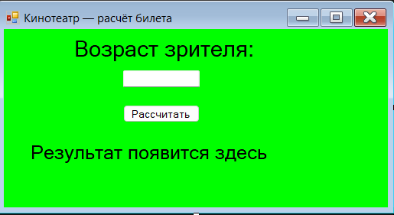
Рис 1
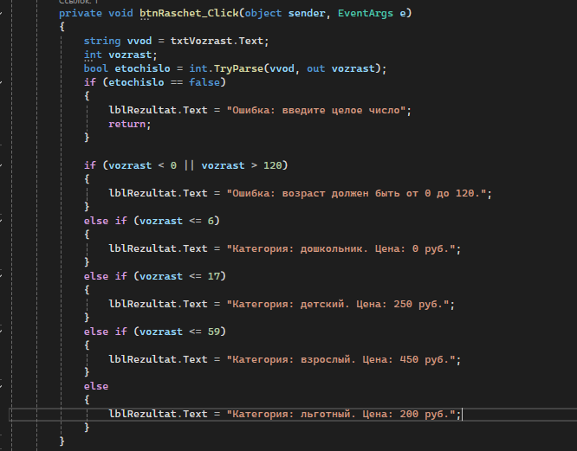
Рис 2
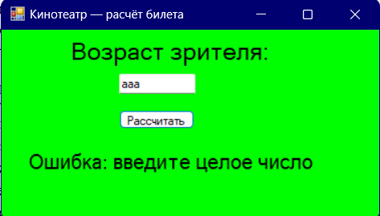
Рис 3
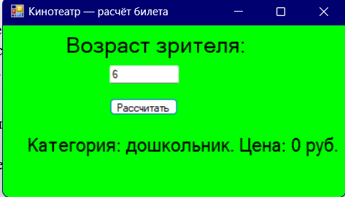
Рис 4
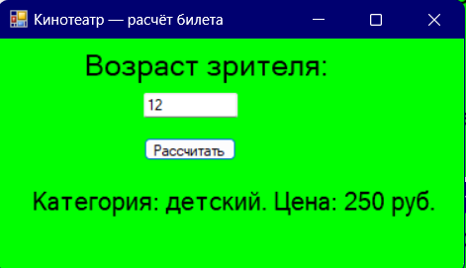
Рис 5
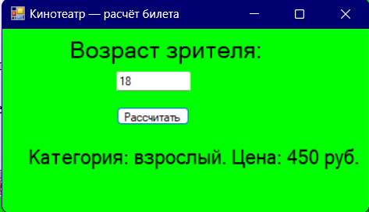
Рис 6
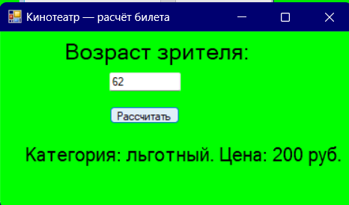
Рис 7
Вывод: я научился создавать простейшее оконное приложение в Visual Studio, размещать элементы управления на форме и использовать условный оператор if / else / else if для принятия решений в программе.

